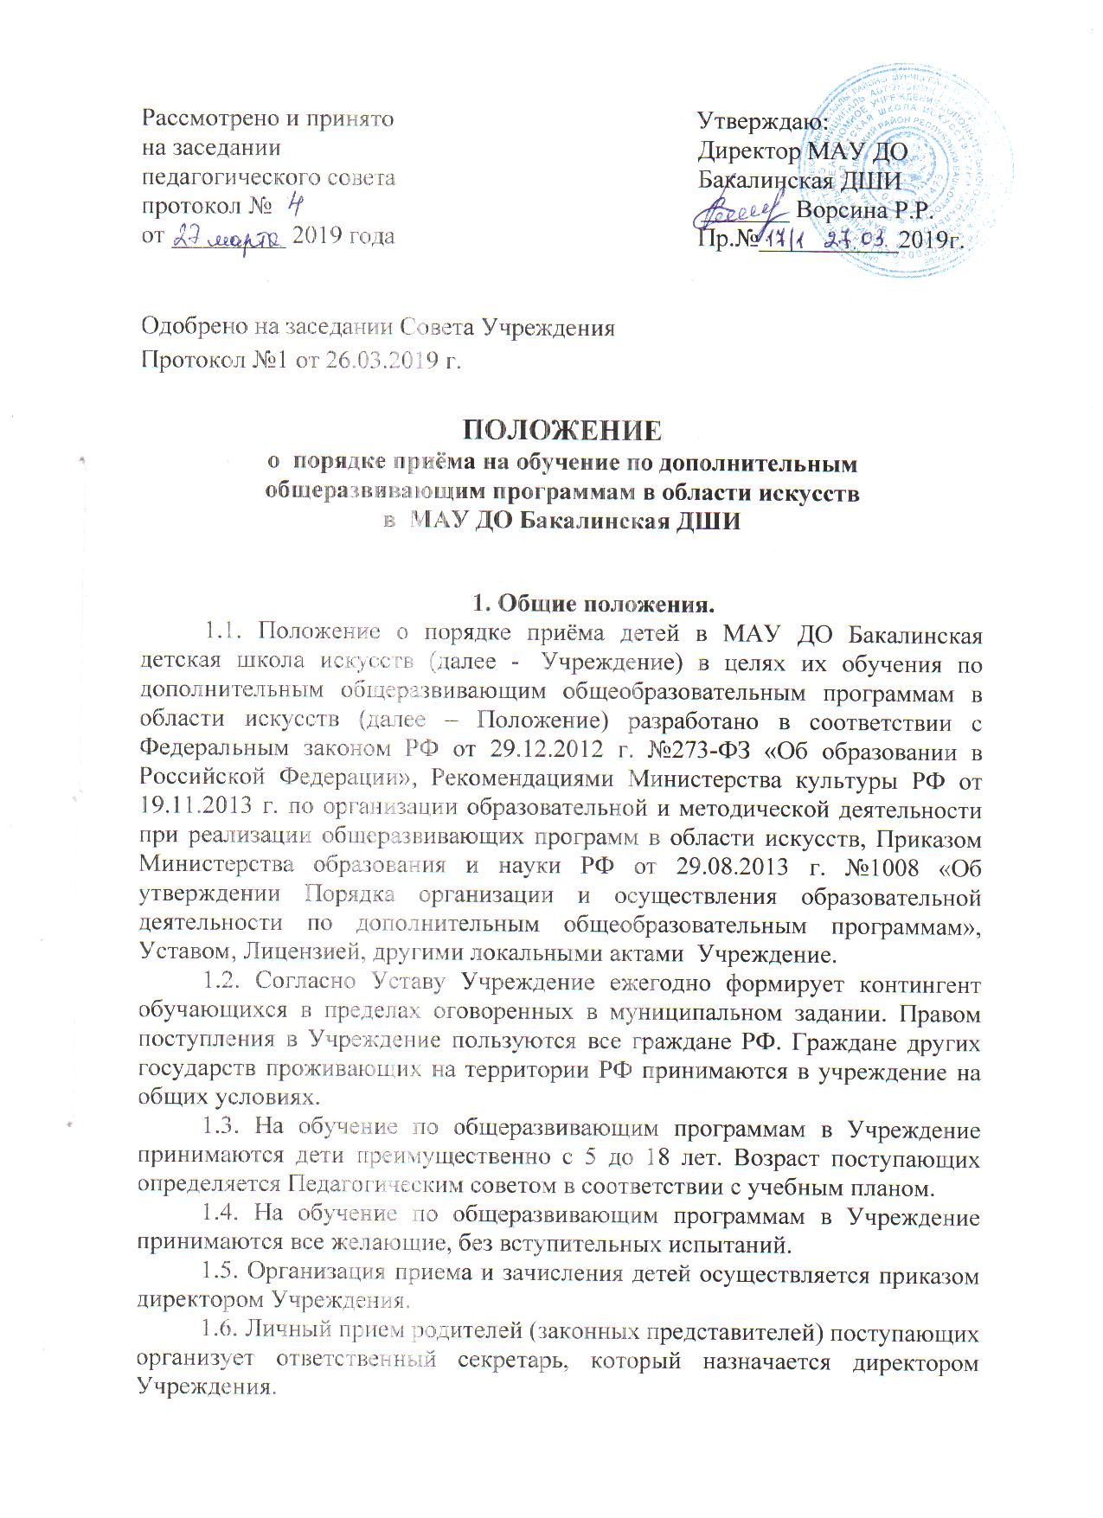

1.7. Учреждение самостоятельно устанавливает сроки приема документов по образовательным программам в соответствующем году в два потока, основной (преимущественно с 15 апреля до 15 июня) и дополнительный (преимущественно с 1 по 30 августа).

1.8. До начала приема документов администрация школы информирует поступающих и их родителей (законных представителей):

- о перечне общеразвивающих программ, на которые объявляется прием документов и сроках их освоения в соответствии лицензией;

- о планируемом количестве мест по группам и образовательным программам.

1.9. Правила приема детей должно быть размещено в помещении Учреждения для всеобщего ознакомления и на официальном сайте.

**2. Организация приема детей**

2.1. Прием граждан в Учреждение проводится в заявительном порядке.

2.2. Для приема ребенка в Учреждение родитель (законный представитель) заполняет форму заявления о приеме детей (установленного образца). К заявлению прилагаются следующие документы:

- копия свидетельства о рождении ребенка;

- академическая справка по результатам текущей и промежуточной аттестации (при переводе обучающегося из другого учреждения дополнительного образования реализующего образовательные программы соответствующего уровня).

- фотография 1 шт. (3*4)

- копия документа, удостоверяющего личность подающего заявление родителей (законного представителя).

2.3. Секретарь приемной комиссии:

- вносит запись о приеме заявления в журнал регистраций заявлений;

- знакомит родителей (законных представителей) с Уставом, лицензией на осуществление образовательной деятельности, учебными планами и образовательной программой, правилами внутреннего распорядка и другими документами, регламентирующими организацию образовательного процесса.;

- проводит первичную проверку представленного заявления, а так же документов, необходимых для приема.

2.4. Зачисление в Учреждение производится не позднее 29 августа текущего года, приказом директора.

2.5. При наличии мест, оставшихся вакантными после зачисления, Учреждение имеет право продлить прием детей.

2.6. Основанием для отказа в приеме ребенка в Учреждение является:

- несоответствие возраста ребенка условиями реализации программы;

- отсутствие свободных мест в Учреждении.

2.7. С родителями (законными представителями) зачисленных на обучении детей заключается соглашение об образовании на обучение по дополнительным образовательным программам в двух экземплярах, один из которых хранится в Учреждении, второй находится у родителей (законных представителей).

2.8. Настоящие правила вступают в юридическую силу со дня их утверждения директором Учреждения и действуют без определенного срока действия до принятия в установленном порядке новых правил приема в Учреждение.

2.9. Возможно внесение изменений в настоящие Правила, которые рассматриваются Педагогическим советом школы и утверждаются директором Учреждения.

